此试题可能存在乱码情况，在查看时请点击右上角全屏查看
2018年岳阳中考地理模拟试题
满分：100分 考试时间：60分钟
温馨提示：本试卷分为试题卷和答题卡，所有答案都必须填涂或填写在答题卡规定的答题区域内，否则无效。
一、选择题（本大题共17小题，每小题有且只有一个正确答案，每小题3分，共51分）
2014年12月1日联合国气候变化大会在秘鲁首都利马举行。 读利马位置图，完成1－2题。
1、下列关于利马的地理位置叙述正确的是（ ）
A、北半球 B、西半球 C、中纬度 D、南温带
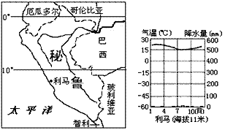

2、会议召开期间，下列说法正确的是（ ）
A、太阳直射点位于南半球，正在往南移
B、利马昼长达到一年中最大值
C、地中海沿岸炎热干燥
D、利马正值高温多雨期
2014年9月27日，日本中部御岳火山突然爆发，喷发出的火山灰一度升至7千米的空中，并飘散到距离御岳山100公里以外的甲府市。读图，完成3－4题。
3、下列自然灾害中，与火山喷发属于同一类自然灾害的是（ ）
Ａ、干旱 Ｂ、台风 Ｃ、寒潮 Ｄ、泥石流
4、导致御岳山火山灰飘散到甲府市的气流是（ ）
A、东北风 B、西南风 C、西北风 D、东南风
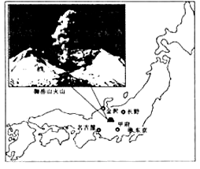
御岳火山口
甲府

2015年2月14日，我国一次性承建最长的海外铁路——本格拉铁路正式通车。该铁路横贯安哥拉全境，全长1344公里。读图，完成5－6题。
5、 在铁路修建过程中见到最多的人种是（ ）
A、白种人 B、黑种人
C、黄种人 D、混血种人
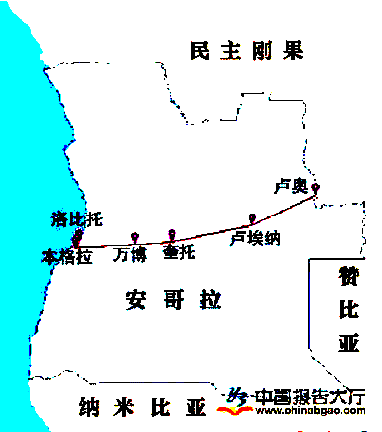
大
西
洋
刚果民主共和国
安哥拉

6、 目前限制安哥拉所在地区经济发展的主要因素是（ ）
A、人口众多，自然增长率高 B、气候炎热
C、殖民统治 D、生态环境恶化
2015年澳大利亚亚洲杯于1月9日-1月31日在澳大利亚的悉尼、堪培拉、布里斯班等五个城市举行。据此回答7－8题。
7、亚洲杯比赛承办城市集中分布于该国（ ）
A、南部沿海 B、印度洋沿岸 C、东南沿海 D、中部平原
8、会议期间布里斯班的气候特点是（ ）
A、高温多雨 B、寒冷干燥 C、温和少雨 D、炎热干燥

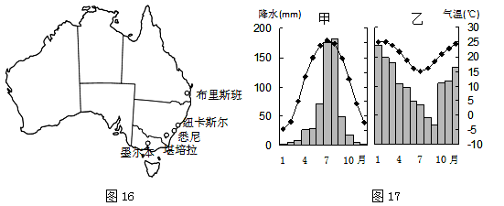
布里斯班

4月21日，国家主席习近平抵达印度尼西亚首都雅加达，出席亚非领导人会议和万隆会议60周年纪念活动。据此回答9－10题。
9、下列倡议不符合该会议精神的是（ ）
A、加强南南合作 B、深化亚非合作 C、推进南北合作 D、加强民族融合，统一语言
10、下列四幅图片能反映印度尼西亚气候特征的是（ ）

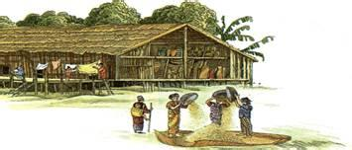
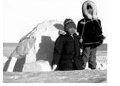
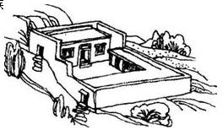
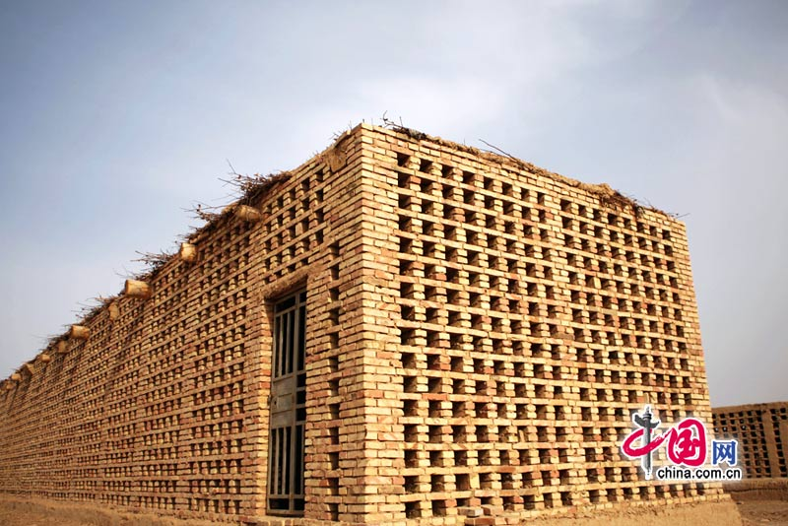
读“我国某两省份第六次人口普查数据统计表”，回答
A
B
C
D
11－13小题。
注：户籍人口是公安部门户籍统计的人口，是以公安户籍记录为统计基础。常住人口包括户籍人口(但不包括本地户籍长期在外地的人口)和在本地居住半年以上的人口。
省份 | 常住人口（万人） | 户籍人口（万人） | 在常住人口中
省份 | 常住人口（万人） | 户籍人口（万人） | 城镇人口比重（%） | 0－14岁人口比重（%） | 15－65岁人口比重 | ≧65岁人口比重
甲省 | 5950.1 | 6862.0 | 43.01 | 17.98 | 71.84 | 10.18
乙省 | 10430.3 | 8500.0 | 66.18 | 16.89 | 76.36 | 6.75
11、甲、乙两省区最有可能是 （ ）
A、上海、甘肃 B、安徽、广东 C、山东、新疆 D、浙江、四川
12.表中信息直接可以反映出甲省比乙省（ ）
A、城市化水平更高 B、人口素质更高 C、青壮年比重更大 D、老龄化问题更突出
13、导致甲、乙两省常住人口与户籍人口数量之差明显不同的主要因素是（ ）
A、自然环境条件 B、经济发展水平 C、政府的政策 D、历史因素
2014年9月12日首届丝绸之路艺术节在西安开幕，西安是古丝绸之路的起点，陕西省在新丝绸之路经济带建设中定位于“丝绸之路经济带核心区”，读陕西省区域图，回答14－15题
14、下列地理现象中，渭河平原和汉水谷地共有的是（ ）
A、冬季河流结冰
B、广泛种植玉米和水稻
C、季风气候显著
D、位于地势第三级阶梯
15、图中M地区最突出的生态环境问题是（ ）
A、大气污染 B、水土流失
C、旱涝灾害 D、水体污染
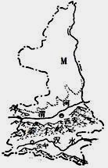
M

16、下列关于右图漫画《今非昔比》所反映的问题，最贴
切的是（ ）
A、人口众多 B、环境污染
C、土地沙化 D、资源环境破坏严重

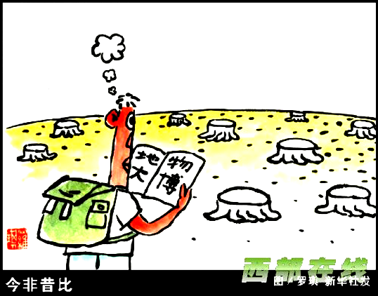
今非昔比

17、某学校学生学习湖南地理后，绘制了湖南省的地形构成图、民族构成图、人口增长柱状图和气候类型图，其中符合湖南省的是（ ）


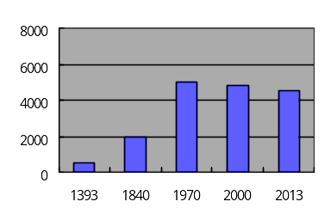
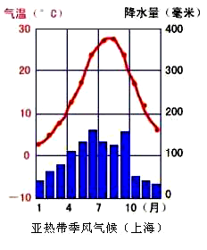
汉族
其他
壮族
高原
平原
丘陵
盆地
A
B
单位：万人
C
D

年

二、综合题
18、材料一 2014年06月22日，由中国、哈萨克斯坦、吉尔吉斯斯坦三国联合申报的丝绸之路：起始段和天山廊道的路网成功申报世界文化遗产，成为首例跨国合作、成功申遗的项目。
材料二：2012年11月22日，哈萨克斯坦以“未来能源的发展•新能源”的主题贏得了 2017年世博会举办权。请结合下面的区域图和材料一、二回答问题。（10分）
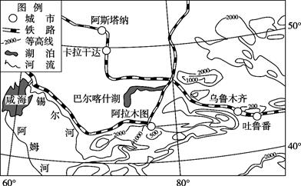
（1）从亚洲的地理分区来看，哈萨克斯坦属于
A
，该国主要的优势能源有
（任举一列）
（2）锡尔河流经最多的地形类型是 ，
水量主要来源于 。
(3)A铁路经过了多个国家，联系了两大洲，它们
分别是 洲和 洲。
（4）请就该地区提出一个地理方面的问题，并作答。
（5）哈萨克斯坦国近年来与我国经贸往来密切，试分析该国与我国开展经济文化合作的有利条件。

19、材料一：2015年4月25日14时，尼泊尔发生8.1级地震，地震至少造成7557人死亡，14536人受伤，周边一些邻国均出现不同程度人员伤亡。
材料二：近期持续的高温天气已经造成印度至少800人死亡。部分高温地区的气温达到近50摄氏度，一些地方的道路被烈日“烤化”。
请结合材料一、二和右图，回答问题。（11分）

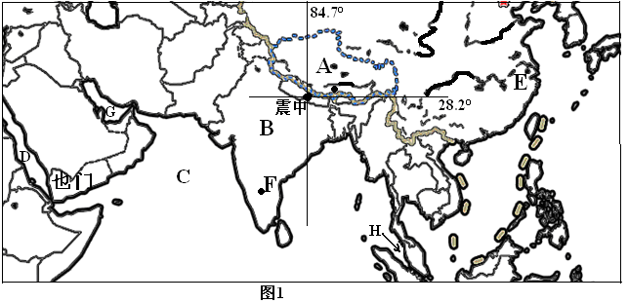
84.7°
28.2°

（1）尼泊尔位于亚洲 部，此次地震震中的经纬度位置是（ ， ）。
（2）尼泊尔北面与我国A （省级行政区）相邻，该省区的特色农业是 。

（3）据新闻报道，震后第二天的天气为请分析这种天气对灾后救援带来的影响。
（4）据报道称印度每年的5月份都会经历高温天气，原因可能是5月份正值印度的 季，
季风还未到来。


5）印度气象部门警告，未来高温天气还将延续数日。如果你是当地的气象专家，请对当地的居民提出一些应对高温天气的建议。
20、材料一：京津冀协同发展，核心是要以疏解北京非首都功能、解决北京“大城市病”为基本出发点，调整优化城市布局，推进产业升级转移，打造现代化新型首都圈，这是一个巨大的系统工程。
材料二：京津冀、长三角和珠三角城市群为我国经济最具活力、开放程度最高、创新能力最强、吸纳外来人口最多的地区。
结合材料一、二和下图（我国东部三大城市群示意图），回答问题。（11分）
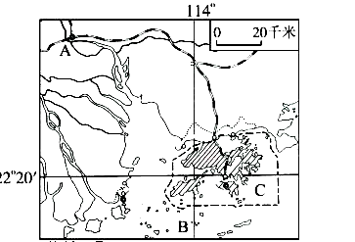
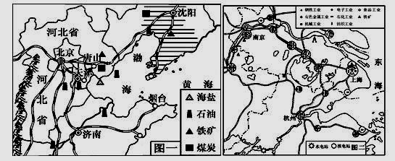
图三
图二
图一
B

（1）三大城市群中，我国最大的城市群位于图 。
（2）图一中山脉东西两侧省级行政单位的简称分别是 、 。
（3）图二河流A是 ，在区域发展中的主要作用有 。（列举两点）
（4）图三中B地区自2014年9月28日至12月15日，发生了持续79天的违法“占中”事件，这是自1997年以来该地区发生的“最大型的群众事件”，自改革开放初期到目前，祖国内地与该地区的的经济合作模式有 （双项选择）
A、前店后厂 B、上天下海 C、制造业和服务业基地 D、世界工厂
（5）京津冀协同发展，核心是疏散北京的非首都功能，下列属于北京“非首都功能”的是 。
A、政治中心 B、文化中心 C、国际交往中心 D、工业中心
（6）河北做为北京“非首都功能”转移的重要省份，你是否赞成？请说明理由。

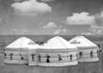
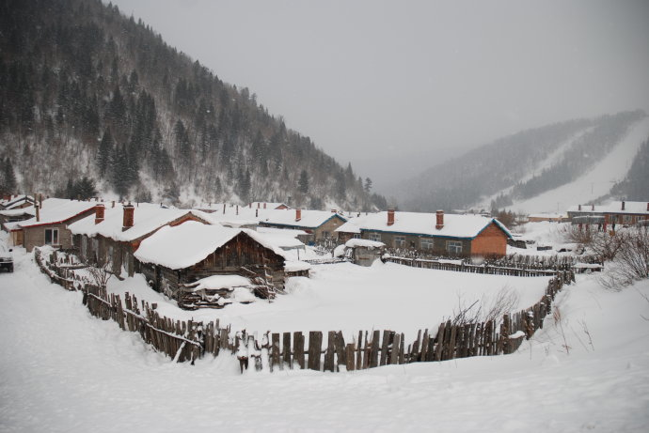
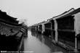
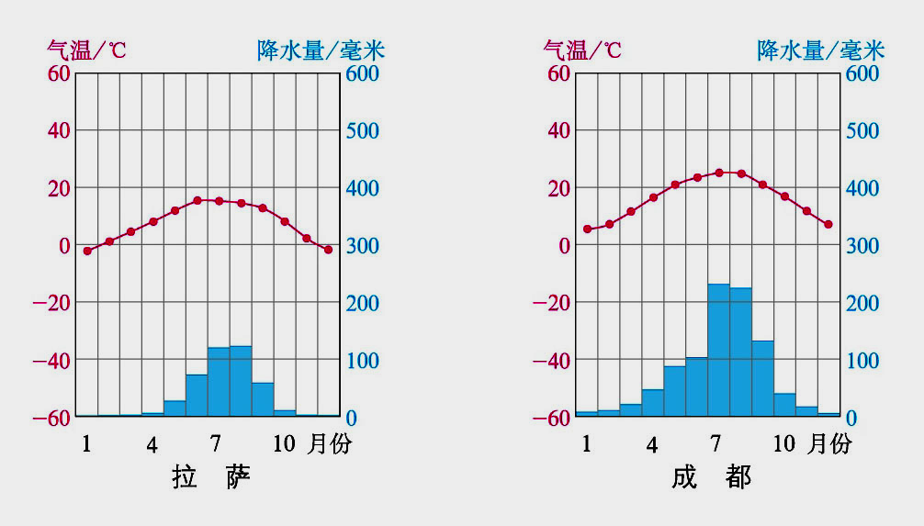
21、我国各地区各具鲜明的自然和人文特色。下列四幅景观图，分别位于我国四大地理区域中。读图回答下列问题。
①
②
③
④

（1）想要感受“天苍苍，野茫茫，风吹草低现牛羊”的壮阔景观，应该去图 所示地区，如果想要体验“小桥流水人家”的静谧，则应该选择去图 所示地区。
（2）②③两区均有大面积冰雪，但成因不同，②区是因为 ，而③区是因为 。（3）②④所在地区的分界线是 和
一线。
（4）图②所展示的统民居有何特点？

（5）图③所在地区居民的生活方式与其他三个地区有很大区别，请从衣、食、住、行等方面任选两例进行说明。

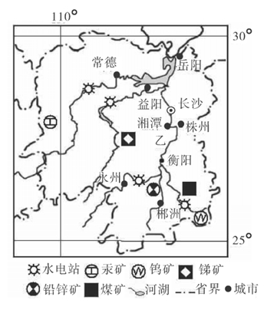
22、2015年5月21日至25日，第三届中国（湖南）国际矿物宝石博览会（简称“矿博会”）在郴州举行，来自世界的奇珍异宝齐聚郴州。结合材料和下图回答问题。（7分）
①
②

（1）湖南的矿产资源享誉全球，很多矿产资源在全国乃至全世界都具有重要地位，比如①处的 矿和②处的
矿。
（2）下列关于此次矿博会举办城市，说法正确的是（ ）
A、位于我省最南端 B、低纬度
C、南邻广西壮族自治区 D、世界锑都

（3）郴州矿产开采历时400多年，在开采矿产资源的同时，

也对 （河流）造成了严重的重金属污染，该河的水污染对哪些省辖市影响比较大？（列举两个）

（4）来自某国的参观者，想要购买湖南省特产，请你为他推荐一种。

2018年岳阳中考地理模拟试题参考答案
一、选择题
1－5 BADCB 6-10 ACADA 11-15 BDBCB 16-17 DD
二、综合题
18、（1）中亚 石油、天然气
（2）平原 高山冰雪融水 （3）亚 欧 （顺序可调换）
（4）略
（5）该国是我国陆上邻国，边境漫长，有利于发展边境贸易；该国矿产资源丰富，经济欠发达，我国拥有资金、技术等优势，两国经济互补性强；欧亚大陆桥连接两国，交通便捷等

19、（1）南 84.7°E 28.2°N
(2)西藏自治区 河谷农业
（3）会引发泥石流、滑坡等次生灾害，交通受阻，救援物资与救援人员难以到达，加大救援困难等（言之有理即可）
（4）旱 西南
（5）尽量少出门；应尽量避免午后高温时段的户外活动；户外或者高温条件下的作业人员应当采取必要防护措施；注意作息时间，保证充足睡眠；必要时准备一些常用的防暑降温药品；注意防火等

20、（1）二 （2）冀 晋
（3）长江 提供工业、农业和生活用水、便利的水运、养殖等
（4）AC (5)D
(6)赞成：河北距离北京近，非首都功能转移有利于缓解北京的“城市病”，有利于河北产业结构的调整和升级，加快工业化的进程；增加就业机会等
不赞成：产业转移往往伴随着环境污染的转移和扩散、城市化进程加快可能会带来城市病等

21、（1）① ④ （2）纬度较高 海拔高
（3）秦岭 淮河 （4）墙体厚，窗户小，屋顶坡度大
（5）穿：藏袍 食：糌粑、青稞酒、牛羊肉等 住：帐篷、碉房

22、（1）锑 铅锌矿 （2）B
(3)湘江 郴州、衡阳、湘潭、株洲、长沙
（4）湘莲、中华猕猴桃、东江鱼等

